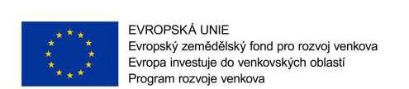

Příloha č. 6 zadávací dokumentace

Čestné prohlášení k finanční a ekonomické způsobilosti

Společnost………………………………………………………………………………………………………………………………………….., IČ:……………………., zapsaná v obchodním rejstříku……………………………………………………………………………, oddíl………, vložka ………………., čestně prohlašuje, že je ekonomicky a finančně způsobilá splnit zakázku MODERNIZACE ZPRACOVATELSKÉHO PROVOZU: Generální dodávka*, část č.1: Plnička a balička lahůdkových salátů*, část č. 2: Balící stroj na klíčky*, část č. 3: Mycí stroj *pro zadavatele Beskyd Fryčovice a.s. za podmínek určených zadávací dokumentací k této zakázce.

*Nehodící se škrkněte

V……………………………………………………, dne:…………………………….

Za ……………………………………

………………………………………………… Jméno, funkce, razítko

